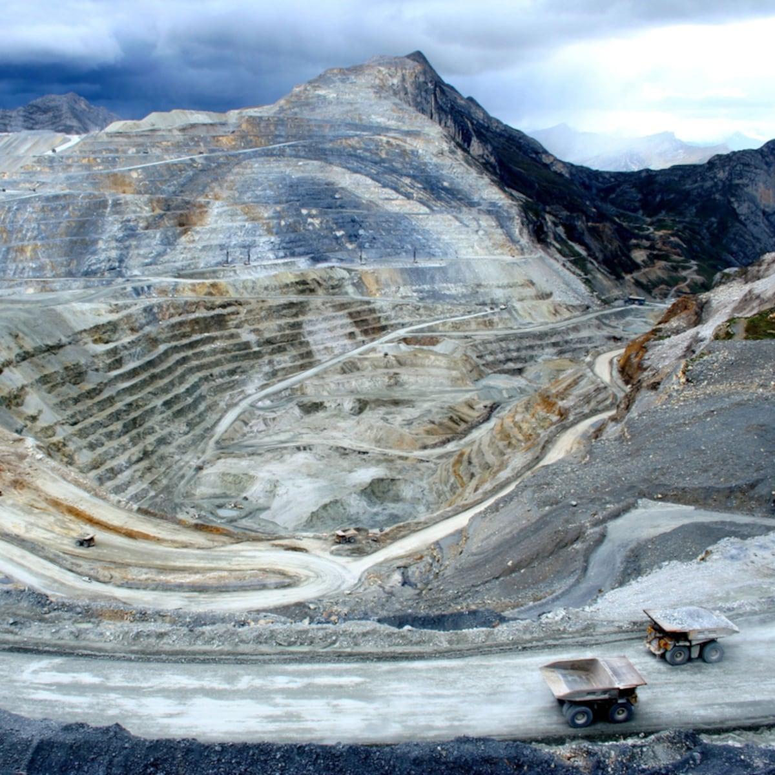



REPORTE SEMANAL VP
ANTAMINA

2025

4 - 10 DE AGOSTO

REPORTE SITUACIONAL DE LA SEMANA
CONTEXTO ACTUAL
- Durante la semana se reportaron movilizaciones en Huaripampa cerca de la Operación Yanacancha, protestas en San Marcos y ICM Pachapacui, cuestionamientos a autoridades locales, retrasos y paralización de obras en Huarmey, denuncias por deterioro vial en Huaraz y la convocatoria a un paro de transportistas en Lima y Callao para el 11 de agosto.

- OPERACIÓN YANACANCHA

- Las movilizaciones de Huaripampa continuaron durante la semana cerca de la Operación Yanacancha. Se sigue apreciando colocación de casetas en lugares de pastoreo y zona en situación de negociación.
- En San Marcos, pobladores protestaron contra el alcalde Ugarte por incumplimientos de campaña y actos de corrupción.
- El Gobierno Regional de Ancash reconoció a Paccha y Cutupampa como nuevos caseríos del distrito de San Marcos. Caseríos cerca a la CC de Huaripampa.

- CONCENTRADUCTO

- Pobladores de Pachapaqui vienen bloqueando la ICM Pachapaqui, ubicada en distrito de Chiquián, provincial de Bolognesi, por incumplimientos en materia de Responsabilidad Social y su Convenio Marco. La población se ha distribuido en dos frentes, bloqueando el acceso principal y la zona alta donde se realizan trabajos de perforación. La empresa minera ha suspendido operaciones.
- En el marco de la V Sesión Ordinaria y II Consulta Pública del COPROSEC en Huari, se vieron temas de actualización del Plan de Seguridad Ciudadana para la Región.

- PPL – HUARMEY

- Denuncian que motos líneas entregadas por Antamina para reforzar la seguridad permanecen estacionadas en la comisaría mientras los asaltos aumentan a plena luz del día.
- Agricultores de Huarmey, Junta de Usuarios, Construcción Civil, anuncian paro provincial para el 18 de agosto para exigir la reanudación de las defensas ribereñas paralizadas por la empresa OHLA.
- Autoridades y representantes de Antamina presentaron oficialmente el Plan de Desarrollo Local Concertado 2024 – 2034 en Huarmey.
- Nuevo Hospital de Huarmey sigue sin ser entregado tras cuatro años de ejecución. La Obra, financiada bajo la modalidad de obras por impuesto por Antamina y ejecutada por COSAPI, presenta, según la población, retraso y negligencia.

- RESIDENCIAL EL PINAR

- Vecinos cuestionan al alcalde de Independencia por el abandono de zonas clave del distrito, señalando falta de mejoras en áreas estratégicas y descuido en infraestructura urbana.

- OFICINA HUARAZ

- Comuneros de Cuspón, Chiquián, protestaron frente al GORE Ancash, exigen la culminación de obra de riego valorizada en 9 millones de soles. La obra lleva meses sin avances con presencia de testaferros y corrupción; afectando la producción agrícola y acceso al agua en Bolognesi.
- Vecinos denunciaron deterioro crítico de la vía de ingreso a Huaraz por Tacllán.

- OFICINA LIMA

- Mineros informales advierten protestas por la norma de explosivos y transportistas de Lima y Callao convocan paro para el 11 de agosto por inseguridad, extorsiones y promesas incumplidas.
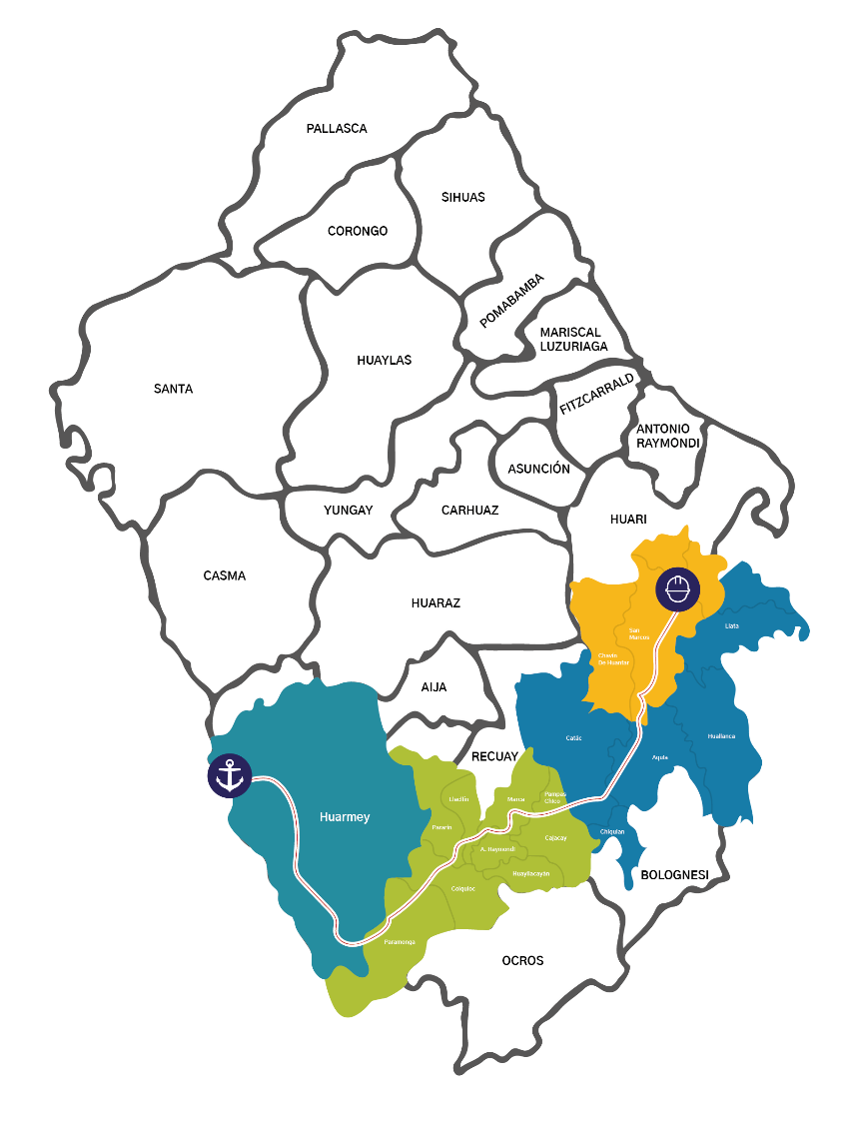
POSIBLES ESCENARIOS
- Intensificación de movilizaciones cerca de operaciones mineras
- Escalada de conflictos sociales en zonas de influencia
- Mayor presión comunitaria por obras inconclusas regionales
- Incremento de demandas y bloqueos en vías estratégicas

INFORMACIÓN A CONSIDERAR
Movilizaciones en Huaripampa, discrepancias en proyectos viales de Llata, paro indefinido en Pachapaqui y acuerdos en Mesa Técnica de Aquia evidencian riesgos sociales y operativos que podrían impactar directa o indirectamente las operaciones de Antamina.

